Мир профессий
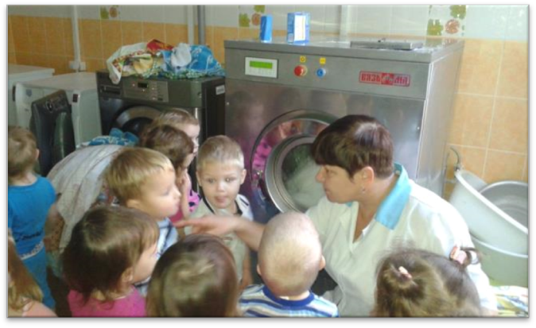
Проблема социально-личностного развития ребёнка дошкольного возраста в процессе его взаимодействия с окружающим миром является актуальной и на современном этапе, поскольку основные структуры личности закладываются в дошкольный период детства.
Одной из задач социально-коммуникативного в рамках реализации ФГОС ДО развития является формирование позитивных установок к различным видам труда и творчества. В дошкольном детстве формированию у детей знаний о труде взрослых, доступного понимания его роли в жизни людей придается особое значение. Дошкольникам необходимо показать многообразие профессий и на основе этих знаний формировать представление о том, что разные виды труда позволяют обеспечивать разные потребности людей.
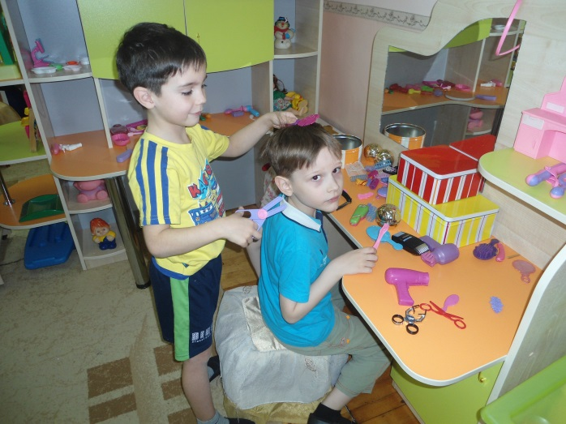
Для того чтобы воспитать у детей уважительное отношение к труду, важно обогащать их представления о разных видах профессий взрослых, о роли труда в жизни людей, о результатах труда, о мотивах, которые движут людьми в труде. Ребёнок всюду, в детском саду, семье, доступном ему общественном окружении, сталкивается с трудом взрослых, пользуется его результатами. Все это имеет решающее значение для воспитания у дошкольника ценностного отношения к труду взрослых, способствует сближению между детьми и родителями.
Когда ребенка знакомить с профессиями?

Начинать рассказывать некоторые отличия одной профессии от другой можно уже с полутора - двухлетнего возраста малыша. Но, преследуя благие намерения обучить ребенка существующим во взрослом мире работам, необходимо не забывать о том, что малышам многие вещи осмыслить еще тяжело. Особенно то, что они никогда не видели, или о чем совершенно не имеют представления. Потому первыми в списке будут профессии, с представителями которых дети встречаются достаточно часто – продавцы, водители общественного транспорта, дворники, врачи, полицейские. Когда ребенок уже имеет некое представление о машинах, механизмах, инструментах и рабочем инвентаре, можно постепенно вводить понятия других профессий. С 3-4 лет дети уже немного должны знать о том, где и кем работают члены семьи – мама, папа, бабушка; в чем заключается их работа, чем ценна. С возрастом информация должна дополняться.

Как познакомить ребенка с профессиями?

Походы на рабочие места и экскурсии. Чтобы рассказать малышу о таких профессиях как продавец, повар или строитель, можно сходить в продуктовый магазин, в столовую, подойти к возводящемуся или ремонтируемому зданию и на наглядных примерах описать принципы работы и используемые инструменты. Например, продавец взвешивает и упаковывает фрукты, а затем за плату отдает их покупателю и т.д. Познакомить ребенка с пожарниками, рыбаками или стоматологом, можно, совершив экскурсионный поход на их рабочее место.
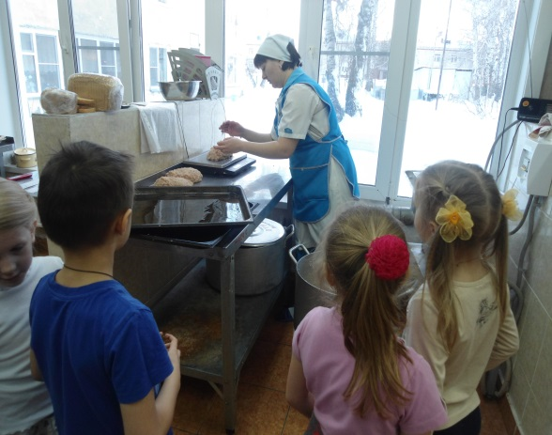
Чтение книг. Многие детские поэты и писатели излагали описания тех или иных рабочих профессий в своих произведениях: Дж. Родари – «Чем пахнут ремесла?» В. Маяковский — «Кем быть?» А. Барто – «Маляр», «Песня моряков», «Ветеринарный врач». С. Михалков – «Парикмахер», «Дядя Степа». Б. Заходер – «Портниха», «Строители», «Сапожник», «Шофер». С. Чертков – Детям о профессиях: «Пограничник», «Доярка», «Фокусник», «Повар», «Парикмахер», «Столяр», «Ветеринар», «Летчик», «Моряк», «Фермер», «Рыбак», «Пожарный», «Ученый», «Музыкант» и др. Читая произведение и показывая иллюстрацию, можно доступно объяснить ребенку, кто такой пограничник, почтальон или механик. Кроме стихов, можно использовать загадки о профессиях, рассказы.
Ролевые игры. Еще одним способом описать малышу взрослый мир профессий является игра. Забавляясь с ребенком, или когда он общается с друзьями, можно предложить новое для него развлечение: игру в учителя, врача или милиционера. Для этого необходимо предоставить вспомогательную атрибутику: например, для игры в педагога дать малышу палочку-указку, книги, оформить школьную доску, а самому сесть за парту. В процессе ролевой игры можно использовать как подручные средства (пуговицы под видом таблеток), специальные заготовки (нарезанные из картона знаки дорожного движения), так и купленные тематические наборы (набор доктора, продавца, игрушки в виде прилавка, кассы супермаркета и пр.). Такие развлечения в непринужденной форме знакомят ребенка с нюансами и особенностями профессий, развивают фантазию.
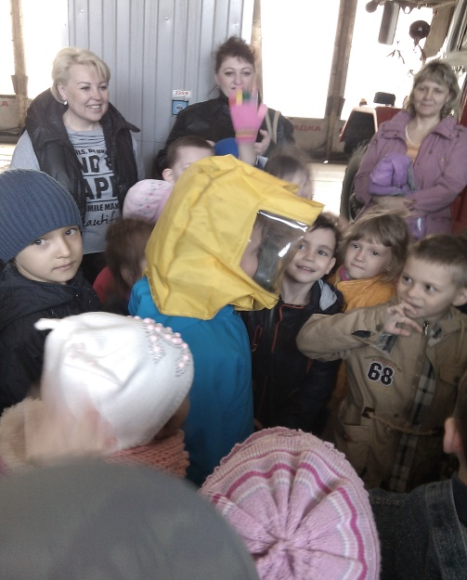
Мультфильмы и специальные видеоролики. Следующий вариант знакомства с профессиями подойдет для спокойных и усидчивых малышей. Обучающие видеоролики или мультфильмы о профессиях рассчитаны на ребят определенного возраста. Они в доступной форме и за короткий промежуток времени наглядно демонстрируют особенности труда швеи, машиниста или художника. Ребенок, наблюдая за действиями персонажей на экране, имеет возможность увидеть и выучить названия ранее незнакомых предметов и действий.
Дидактический материал: детям о профессиях. Производители детской продукции предлагают в помощь родителям и воспитателям детских садиков разнообразные карточки и плакаты с изображением представителей разных профессий в их рабочем процессе: пекарь – готовит хлеб, балерина – танцует, кассир – выбивает чек. Рассматривая изображения вместе с ребенком, взрослые могут задавать наводящие вопросы, обсуждать внешний вид работника и нарисованные аксессуары. Как следует знакомить ребенка с профессиями.

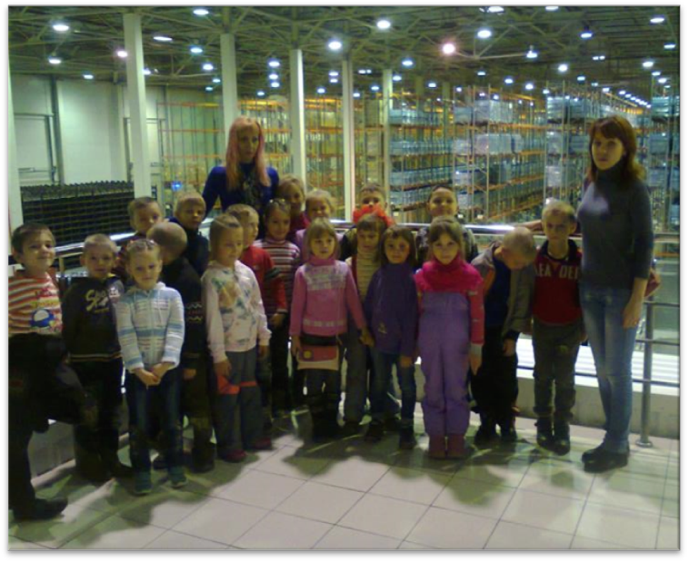

План (схема) изучения профессий:

- Четко назвать полное наименование профессии и сделать маленький очерк о том, что именно делает тот или иной работник.
- Далее описать место его труда. Например, для врача и медсестры – это больница или поликлиника, а для повара – кухня, столовая детского садика или ресторана и прочее.
- В тех случаях, когда при работе следует носить форму, можно познакомить ребенка с отдельными видами и рассказать, чем один костюм отличается от другого. Во что одет милиционер, а во что пожарник, машинист поезда и пр.
- Ответить на вопрос малыша об используемом в процессе работы оборудовании или инструменте. Полицейскому нужен жезл, портнихе — ножницы, швейный мел и линейка, астроному – телескоп.
- Описать, а по возможности показать наглядно или проиграть действия рабочих: повар – варит, журналист – берет интервью, клоун – развлекает публику.
- Охарактеризовать получаемые в конце работы результаты: приготовленные обед, вылеченный зуб или надоенное молоко.
- В конце беседы стоит поговорить о значимости, полезности и необходимости труда одного человека для других.

Обучайте малышей играя!

